安徽大学2011—2012学年第二学期
《概率论》考试试卷（A卷）
（闭卷 时间120分钟）

院/系 年级 专业 姓名 学号

题 号 | 一 | 二 | 三 | 四 | 五 | 总分
得 分

得分

一、选择题（本大题共5小题，每小题2分，共10分）
1、设随机事件与互不相容，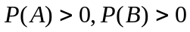，则下列结论中一定成立的是（ ）.
(A) ，为对立事件； (B) ，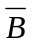互不相容；
(C) ，不独立； (D) ，相互独立.
2、设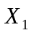和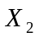是任意两个相互独立的连续型随机变量，它们的概率密度函数分别为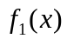和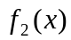，分布函数分别为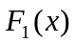和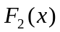，则下列选项正确的是（ ）.
(A) 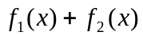必为某一随机变量的概率密度；
(B) 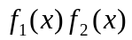必为某一随机变量的概率密度；
(C) 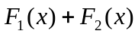必为某一随机变量的分布函数；
(D) 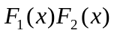必为某一随机变量的分布函数.
3、设随机变量和独立同分布，且其共同分布为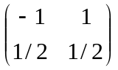，则下列式子中正确的是（ ）.
(A) 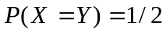； (B) 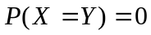；
(C) 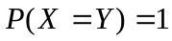； (D) 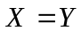.
4、对于任意两个随机变量和，若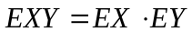，则（ ）.
(A) 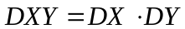； (B) 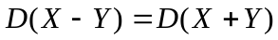；
(C) 和相互独立； (D) 和不独立.
5、设随机变量序列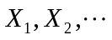相互独立且服从同参数的指数分布，则下列命题正确的
是（ ）.
(A) 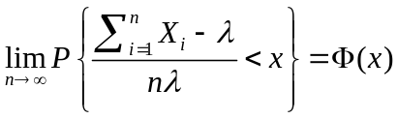； (B) 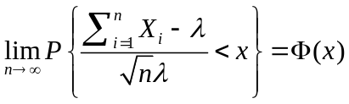；
(C) 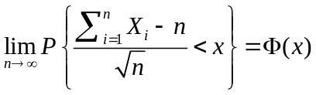； (D) 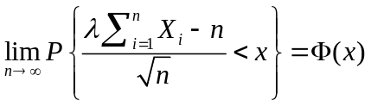.
其中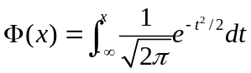.

二、填空题（本大题共5小题，每小题2分，共10分）
得分
6、设一批产品共件，其中一等品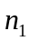件，二等品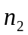件，三等品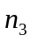件(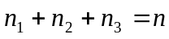)，今有个人依次从该产品中任取一件，则第个人所取的产品为一等品的概率为___________.
7、设连续型随机变量的概率密度为
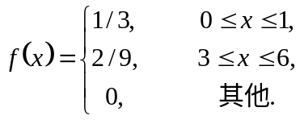
若满足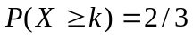，则的取值范围是____________.
8、设随机变量和独立同分布，且共同分布为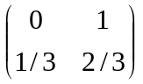，则随机变量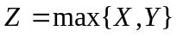的分布列为____________________.
9、设随机变量和独立同分布，且方差存在. 记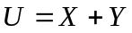, 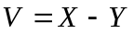, 那么随机变量和的协方差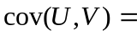___________.
10、设随机变量的特征函数为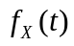，令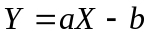（为常数），则随机变量的特征函数为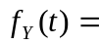___________.
得分
三、计算题（本大题共5小题，每小题10分，共50分）

11、设甲袋中有只红球只白球，乙袋中有只红球只白球，先随机从甲袋中任取一球观察其颜色后放回，并同时在乙袋中加入与所取求同色的球只，再随机从乙袋中任取一球.
（1）求从乙袋中所取球为白球的概率；
（2）若已知从乙袋中取出的球是白球，求之前从甲袋中所取球为白球的概率.

12、设随机变量和同分布，且的密度函数为
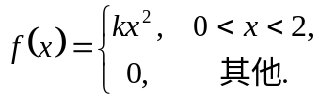
- 求值；
（2）已知事件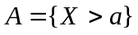和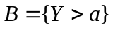独立，且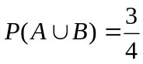，求常数的值.

13、设随机变量服从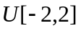分布，令
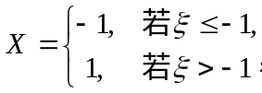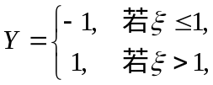
（1）求的联合分布列；
（2）求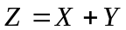的分布列．

14、设二维随机变量的联合密度函数为
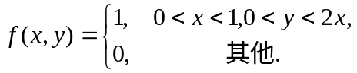
（1）分别求与的边际密度;
（2）求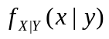.

15、设随机变量与相互独立，且同具有参数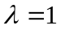的指数分布.试求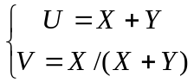的联合概率密度函数，并判断与是否相互独立.

四、证明题（本大题共2小题，每小题9分，共18分）
得分

16、设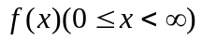是单调非降函数，且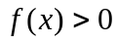，对随机变量，若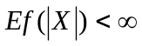，证明：对任意的， 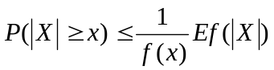.

17、已知随机变量和分别服从正态分布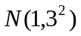和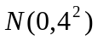，且与的相关系数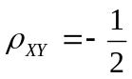,设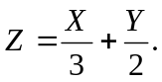试证明：与不相关.

.

五、综合分析题（本大题共12分）
得分
18、已知随机变量服从标准正态分布，令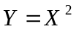，
（1） 求的密度函数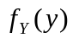；
（2） 判断和是否不相关；
（3） 判断和是否独立？为什么？

